2023年全国互联网法律法规知识云大赛二维码



法制网微信公众号
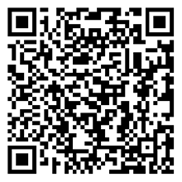

互联网法律法规宣传平台手机版
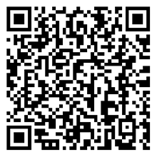

互联网法律法规宣传平台PC版

